**Домашнее задание Модуль № 7:**

**Первый вариант - вручную:**

1. Отформатировал флэш-носитель в FAT32:

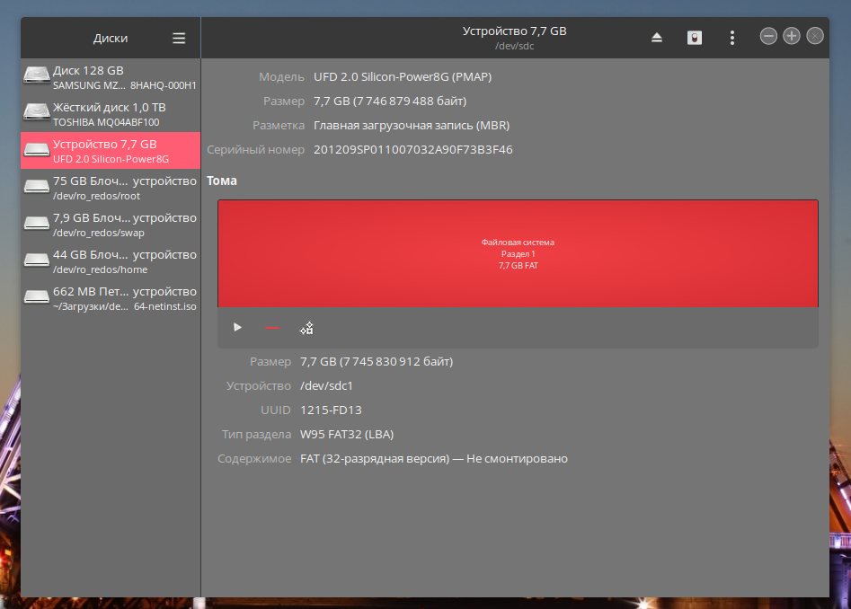

1. Распаковал содержимое установочного образа в корень флеш-накопителя и создал загрузочный диск вручную в терминале:

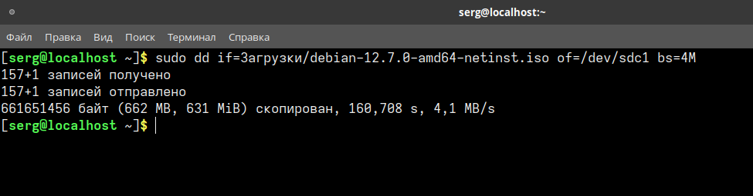

**Второй вариант - с помощью программы Etcher:**

1. Отформатировал флэш-носитель в FAT32:



1. Запустил программу Etcher, выбрал образ системы и начал загрузку флэш-накопителя:

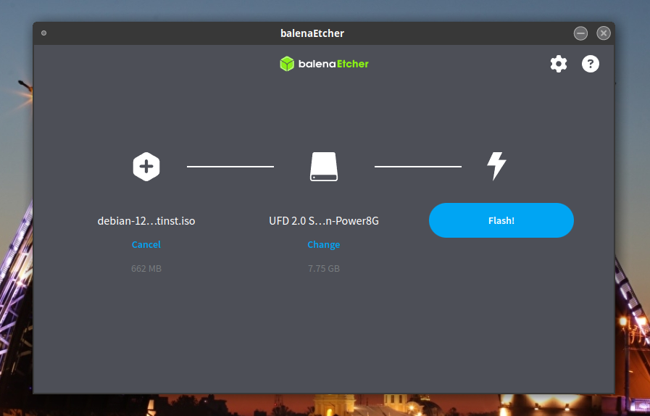

1. После завершения записи загрузочный накопитель готов к использованию:

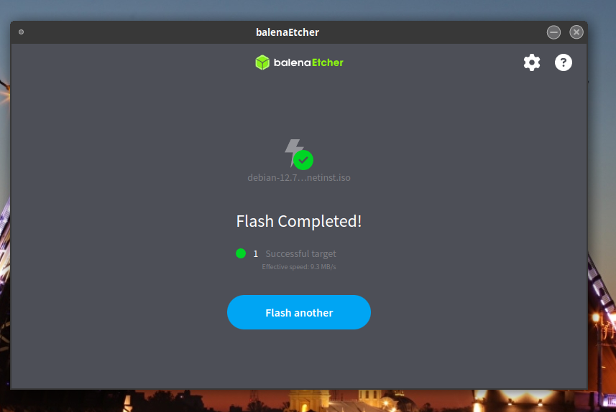

**Задание 2. Установочная флешка в UEFI в Windows:**

1. Использую программу Rufus. Указал носитель, на который нужно записать образ:

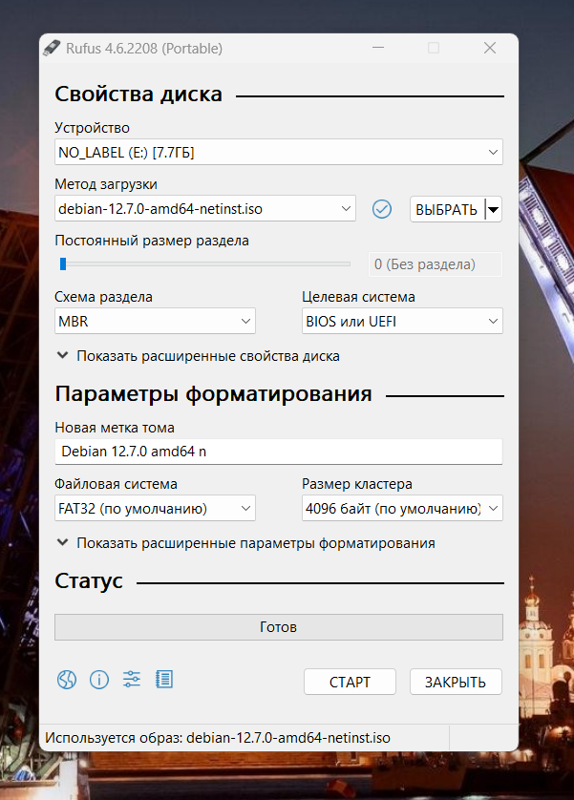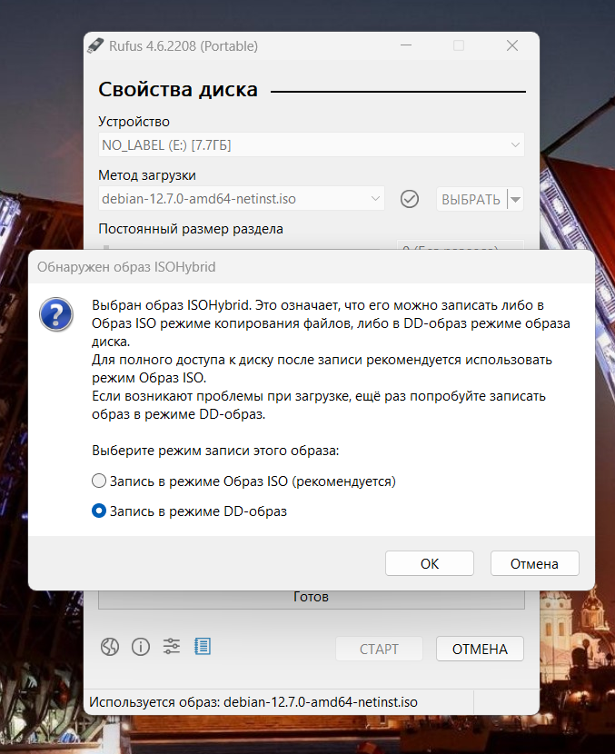

1. Создал загрузочный флеш-накопитель с помощью программы Rufus:

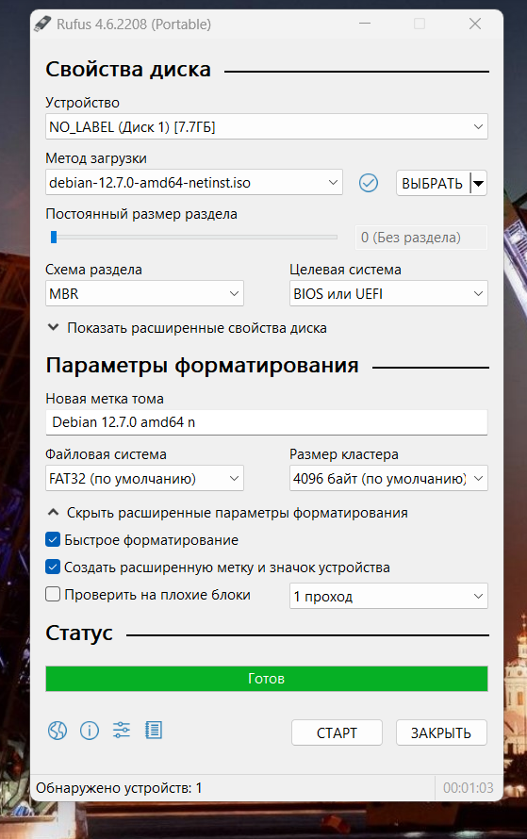

1. Перегрузил компьютер, установил в boot загрузки с флеш-накопителя и загрузился с него. Идет процесс загрузки системы linux и разметка диска:

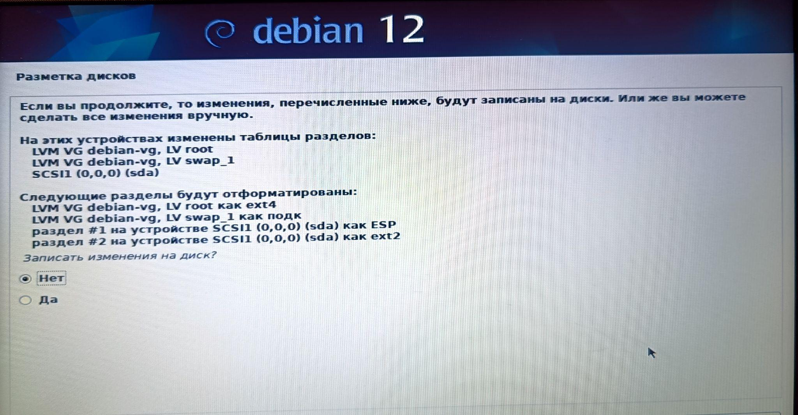

Работа выполнена, загрузочная флешка создана и готова к работе по установке ОС на компьютер.